互动式教学交流平台课程设计报告

1. **需求分析**

随着学校规模的扩大，学生人数迅速增加，采用人力来通知学生信息的办法已经不能适应时代的发展，通过电话短信的形式则需要一部分经济来支持。推行计算机信息交流系统来实现信息的传递是大势所趋。目前有一部分学校对于教师发布作业信息的管理仍未实现计算机系统化交流，信息经过多人口头相传难免造成不必要的误解，容易造成数据不一致。因此建立教师学生信息互动交流平台系统就是要使学生得到最准确的信息以及与教师之间的交流。即采用计算机技术提醒学生，使信息能够方便地、高效地保存和传递。信息的传递方式遵循一定的流程，提高人员的工作效率，同时又能实现迅速、全方位的信息传递与信息处理，为学校教师与学生之间日常事务提供便利。

信息化交流是当今的一个发展趋势，其优势主要体现在：一方面经过信息交流系统处理的信息具备规范化以及保密性，另一方面采用信息交流系统可减少不同人员之间操作上的差异性，减少人为错误。教师学生信息交流是每所学校都必须面对的问题，一直以来人们使用传统的人工方式进行学生的信息传递，这种传递方式存在许多弊端：传递人数多难免出现人为失误，数据难以统计与分析。面对越来越庞大的信息，学校特别需要实现教师与学生之间信息交流的计算机应用系统。通过建立这样的系统，可以规范教师学生各种信息的交流，提高学生接收信息效率，快速查询信息和进行科学统计，减少信息传递方面的工作量和成本。

因此，开发一个信息系统，帮助管理部门和广大教师提高工作效率，实现学生接收信息工作的系统化、规范化和自动化，其意义是显而易见的。

现在学校需要一个学校内各个学院教师与全校学生之间进行信息交流的平台。共设置有4种权限，管理员、教师、学生、游客。管理员可搜索课程、可建立和删除课程等功能。教师可在平台上搜索课程，修改自己的信息、可建立和删除课程关注、可在平台上发布作业和消息、可接受学生发送给自己的消息并可以给予回答、可任命学生辅助自己管理课程等功能。学生可在平台上搜索课程、对教师教学的课程进行关注，可向教师发送消息进行提问、被教师任命可辅助教师进行管理等功能。游客可在平台上进行搜索，可查询教师发布的课件等功能。

1. **系统模块分析**

系统主要需要三个模块：学生模块、教师模块、学校管理模块

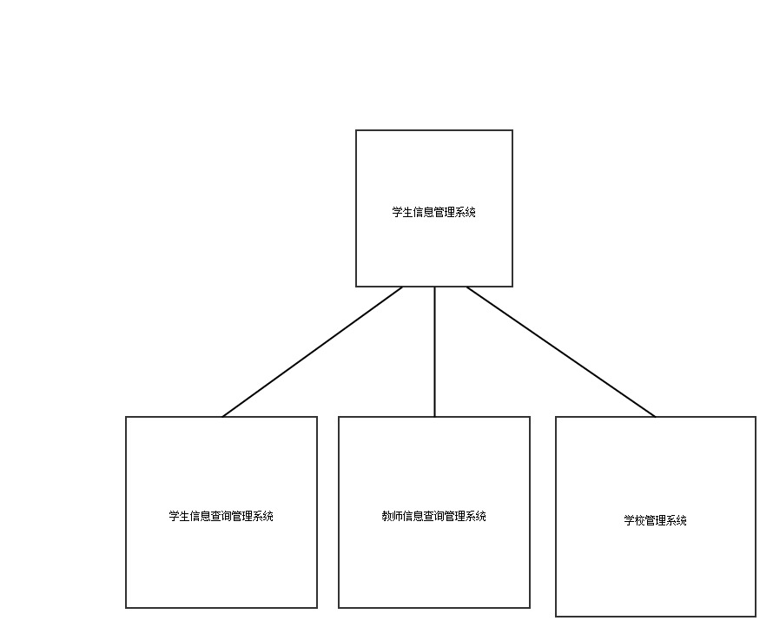

1. 学生模块：课程查询管理、下载课件管理、作业提交管理、关注课程管理、消息接收与提醒管理。

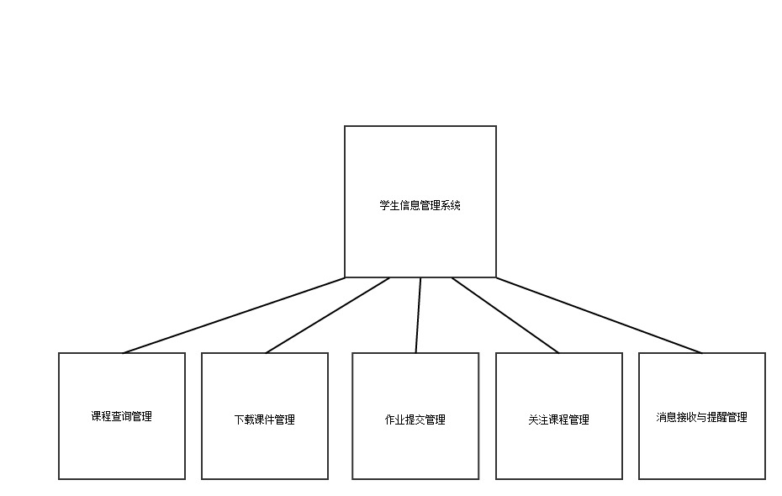

1. 教师模块：教师基本信息管理、消息接收与提醒管理、任命学生辅助课程管理、作业与消息发布管理。

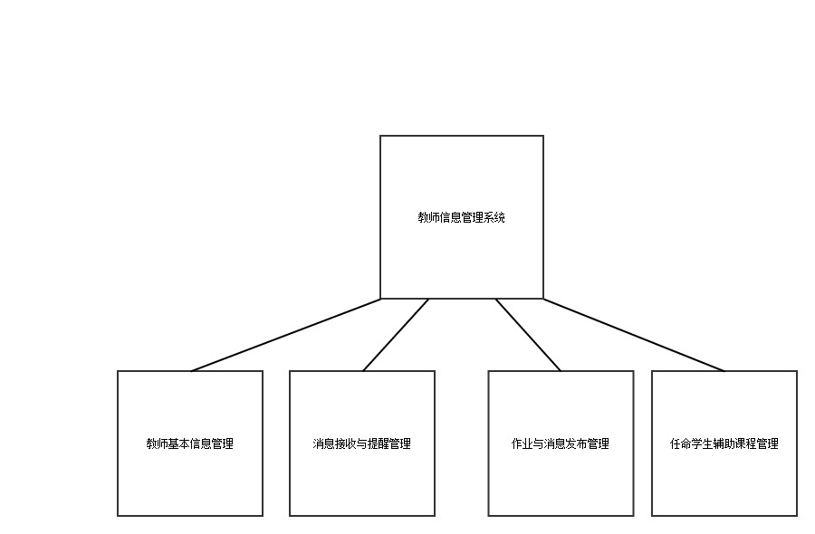

1. 学校管理模块：建立删除课程管理、信息更新管理、权限管理。

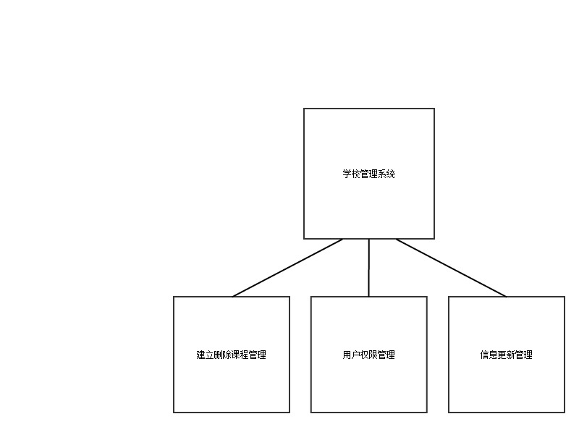

1. **可行性分析**

**3.1初步调查**

随着计算机应用的推进与普及，大部分高校都拥有一套教学交流平台的信息管理系统，而且这种趋势已向中小学蔓延，但因各校的组织结构部门的划分不尽相同，系统的结构及实施也各有所以，但教务管理的工作重点却均是放在了学生的学籍信息、相关课程的成绩资料以及教师的课程安排等，故而开发一套具备基本教务信息管理功能的、可移植性较强的管理信息系统不为一件乐事。它既可以作为学校开发教务管理信息系统的模板，又可作为自主设计开发教务管理系统的一个参照。

**3.2技术可行性分析**

本系统采用Win7作为操作平台，用Microsoft Visual Studio2013，数据库选用SQLserver2005，该数据库管理系统在Win7上能运行，并提供数据库之间的数据复制功能，可代替现有系统单据数据的手工传递工作，降低出错率，提高数据的可用性。使数据的准确性与安全性得到了很大的提高，且在用户的并行操作与用户管理方面非常方便。就目前使用的开发技术来说规划系统的功能目标应该能够达到利用.NET编程语言和SQL数据库语言，在规定的期限内开发工作基本能够实现需求分析中系统所要求的功能。本系统应是一个统一的教学学习、信息发布、资源管理、师生交流的系统平台。因此，在技术上此系统的开发是完全可行的。

**3.3经济可行性分析**

经济可行性分析中最重要的内容之一是成本－－效益分析。对于一个基于计算机系统研制项目要在经济方面评价其是否合理，成本－－效益分析要估计研制开发的花费并与益（包括有形的可以用货币计数的及无形的利益）衡量比较。如果计算机和服务器在已有的情况之下，系统方案成本小，不需要投入太多的资金，其运行跟维护所费资金又少，投入使用后可以节省大量人力、物力、时间等资源，可以提高企事业单位的工作效益。反之，购置计算机、服务器等硬件设备的费用是相当贵的，在中国，劳动力的成本相对来说较低，从经济上考虑，这时用人力代替电脑工作就节约了成本。所以要从现有设备来考虑运用哪种方案，经济上是可行的。  
采用教务管理信息系统可取代原系统的单据手工传递工作，减少人工开支，节省资金，并且可大大提高信息量的取得，缩短信息处理周期，规划教学资源，提高学生信息，及时反馈教学信息的利用率，使教学质量更上一个台阶。  
教学交流平台系统的开发成本：

支出：

基础投资：

硬件设备：PC机

软件设备：WINDOWS7、Visual Studio2013、SQL Server2005

其它一次性支出： 软件设计和开发费用

经常性支出： 软件维护费用、软件使用费用。

系统的开发费用及维护费用完全可以支付。而该系统可以给学校管理工作带来的便利以及管理人员费用的减少，远大于它的成本。所以，从经济上考虑，本系统完全有必要开发。

**3.4操作可行性**

随着计算机的发展与普及，以及互联网技术的扩展，学校教学交流管理必将实现计算机化，并且加入到学校的Intranet或者是Internet上去，实现数据的共享，这样有利于教学管理信息在学校内部的查询，提高了数据资源的利用，并且能及时的得到更新，不需要象过去那样浪费大量的人力物力去进行抄写，提高了工作的效率。  
 本系统操作简单，易于理解，只需通过简单熟悉，上手较快，学校教务管理处的教职员以及相关教师均能进行操作，营运环境要求低。有计算计基础的人无需培训即可使用，即使是没有计算机基础的人只需经过简单的培训就可以很熟练的使用本系统。系统运行后，就用户方而言，由于用户使用本系统时，不会也不必关心系统内部的结构及实现方法，即对用户来说是透明的，所以本系统对用户而言，是定位在界面友好、操作方便、功能齐全的原则上的，用户只需简单的用鼠标点击各界面上的选项卡或按钮就能执行相应的功能，就管理者而言，关心的是如何处理各种数据，只要把用户的信息输入计算机，管理者就可运行相应的后台程序进行处理。而以上的这些功能都能在所选择的开发环境中用所选择的开发工具来实现。面对于系统设计还应该以“标准性、安全性、兼容性、高效性、保密性、可维护性”为标准，在着眼于当前实用的基础上，为将来系统的扩展，升级留有余地。软件的开发应能在较长时间内满足学校的发展需要。所以说本系统在用户使用可行性上是没有问题的。

**3.5 可行性研究结论**

通过调查，技术，经济和操作等方面的可行性研究，可以确定教学平台交流管理系统的开发完全有必要，而且是可行，可以马上开始实施，并尽可能做到提前完成，简单可行。从人力资源优化角度来说，可以充分利用学校已有人力资源。从开发成本角度来说，将支出成本降到最底。在经济上有能力，技术上有经验，而且能够保证正常运用、节省资金，有很大的发展前景

1. **数据流图**

0层数据流图：

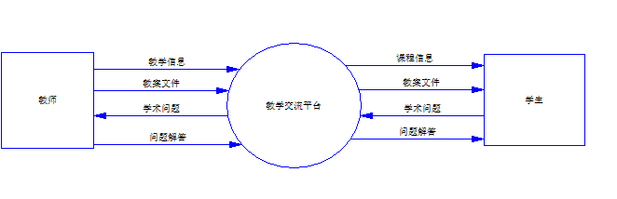

1层数据流图：

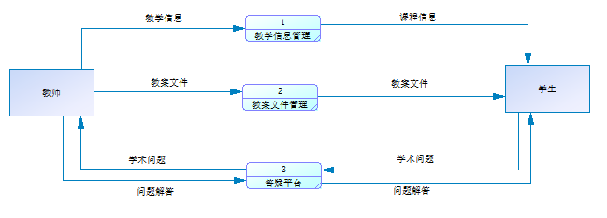

1.1：

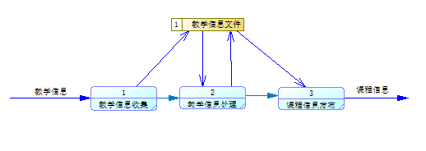

1.2：

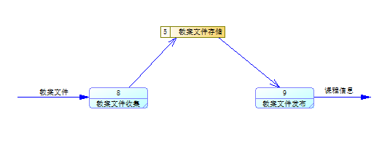

1. **业务流程图**

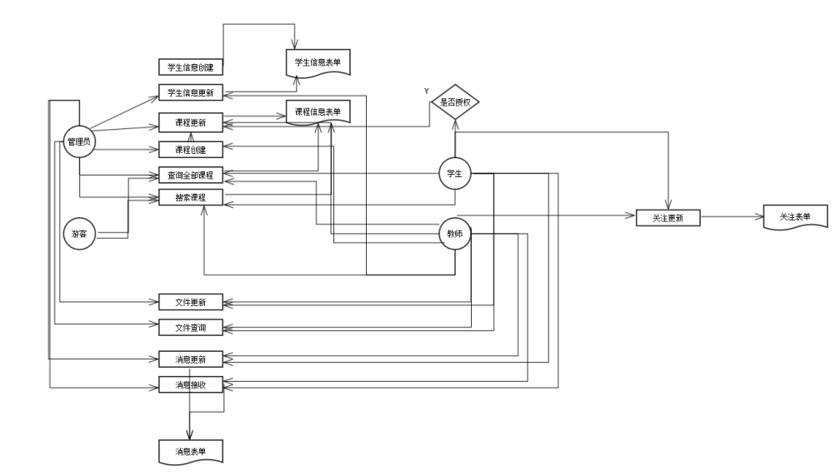

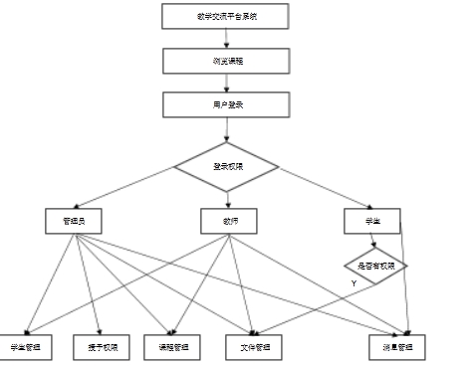

1. **数据字典**

|  |  |  |  |
| --- | --- | --- | --- |
| 属性名 | 储存名 | 类型 | 备注 |
| 课程号 | couId | varchar |  |
| 课程名称 | couName | varchar |  |
| 课程类型 | type | varchar | 必修/限选/任选 |
| 学生人数 | stuNum | int |  |
| 学期 | term | char |  |
| 任课教师 | createUser | varchar |  |
| 学院号 | acId | char |  |
| 学院名称 | acName | varchar |  |
| 注释 | comment | varchar |  |
| 用户号 | userId | varchar |  |
| 课程号 | couId | varchar |  |
| 角色号 | roleId | int |  |
| 角色名 | roleName | varchar |  |
| 注释 | comment | varchar |  |
| 用户姓名 | Name | varchar |  |
| 密码 | pwd | varchar |  |
| 电子邮件 | email | varchar |  |
| 创建世界 | createDate | datetime |  |
| 学院 | academy | char |  |
| 消息号 | msgId | int |  |

1. **系统设计**
2. **模块设计**

1.1 学生信息查询管理系统

（1）学生登陆、注册。

（2）学生基本信息管理，学生可修改自己的登陆密码、email、电话等基本信息。

（3）课程查询管理，学生可以按教师姓名或者课程名查询课程。

（4）关注课程管理，学生可以关注某一课程，该课程任课教师发布的最新消息会提醒。

（5）下载课件管理，学生可下载教师上传的课件。

（6）作业提交管理，学生可提交作业。

（7）消息接收与提醒管理，学生可以向教师发送消息用于交流，也可以接收教师发送的消息。

1.2 教师信息查询管理系统

（1）教师登陆、注册

（2）教师基本信息管理，教师可修改自己的登陆密码、email、电话等基本信息。

（3）消息接收与提醒管理，教师可以发布消息提醒，具体到个人，也可以与学生进行交流互动。

（4）作业与消息发布管理，教师可以发布消息与作业。

（5）任命学生辅助课程管理，教师可以任命学生辅助自己管理该门课程。

1.3 学校管理系统

（1）信息更新管理，对学生、教师、学院基本信息进行管理。

（2）建立删除课程管理，对课程进行建立和删除。

（3）权限管理，可对个人加以权限限制。

1. **详细设计**
   1. **代码设计**

1.)院系代码设计

由于一个学校所设的院系不多，因此可采用顺序码，并用两位字符表示，院系编码按设立的先后顺序排列。设计方案如下：

01 信息科学技术学院

02 交通运输管理学院

03 交通运输装备与海洋工程

04 环境科学与工程学院

05 人文社会科学学院

06 法学院

07 外国语学院

08 数学系

09 物理系

10 轮机工程学院

11 航海学院

2）学期代码设计

为了节约储存空间，学期代码采用年份+标识的方法储存，比如2013-2014年第一学期为2013年秋季学期，那么这个学期的代码为20131，又如2013-2014年第二学期为2014年春季学期，则此学期代码为20140

3）信息代码设计

每个课程用不同的消息代码，代码按信息发布顺序依次累加。

* 1. **数据库设计**

**2.2.1 E-R图**

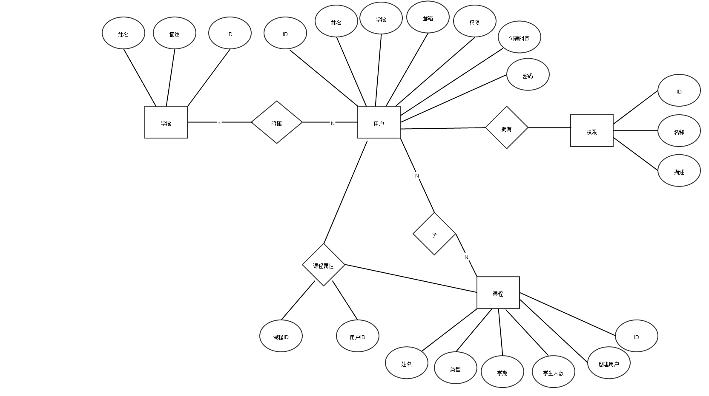

**2.2.2 数据库表图**

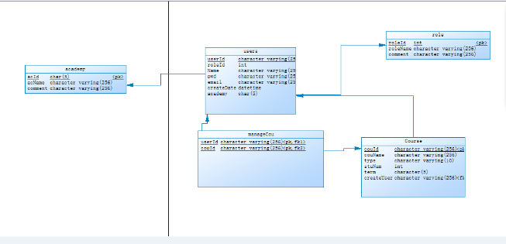

1. **开发环境、语言选择**

Microsoft Visual Studio 2013

.net Framework 4.5

MSSQL server 2005

1. **计算机通信网络环境设计**

基于TCP/TP协议以及http 1.1协议

1. **主要界面设计**
2. 进入程序主界面：无论是什么身份，都可以对所有的课程进行查询与浏览。并对每个课程，每个课程的信息进行查询。

对课程的浏览：

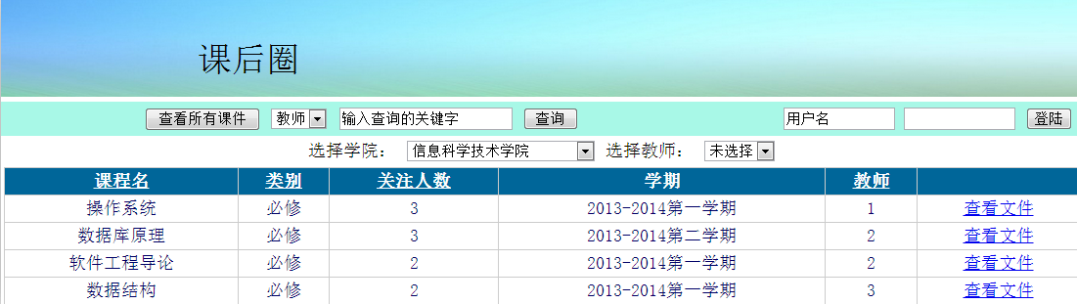

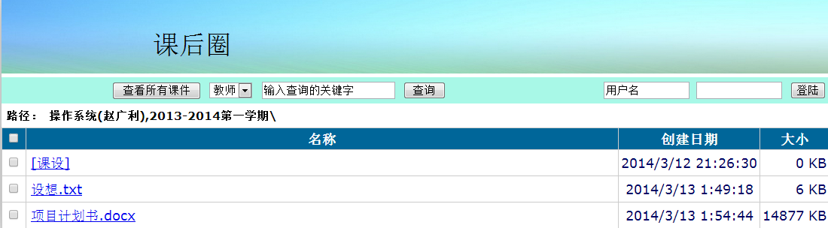

对课程的查询：

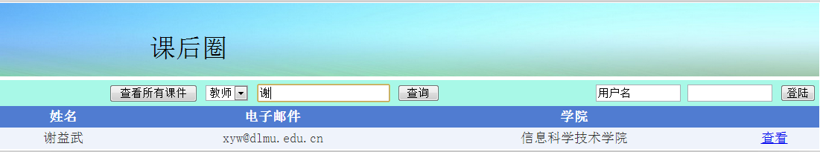

1. 管理员：管理员可以进行一切操作，可以修改课程，增加课程，授予权限，对学生信息的更新，对文件的更新，对消息的更新。

管理员对用户管理：

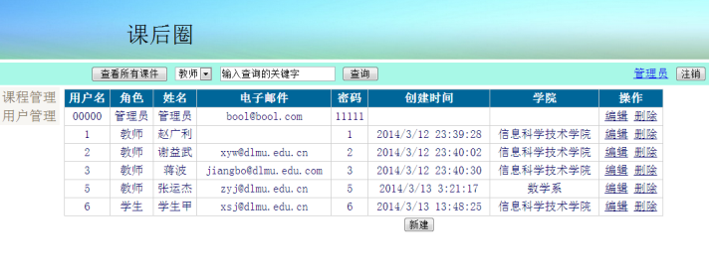

管理员度用户的添加：

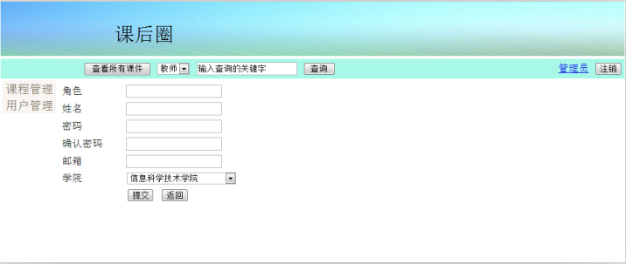

管理员对课程的管理与添加

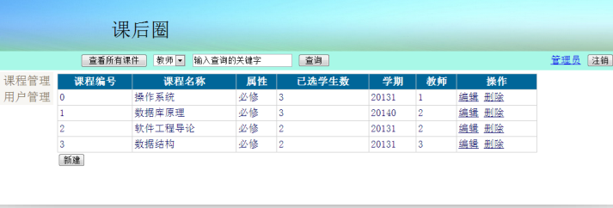

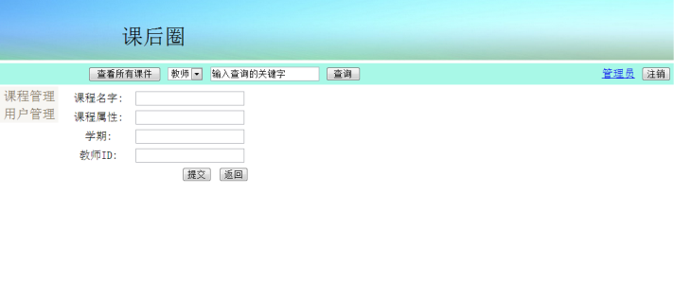

1. 教师：教师可以对课程进行管理，上传课件，发布作业，对关注课程的学生发布消息与作业并@出来。

教师管理关注的课程：

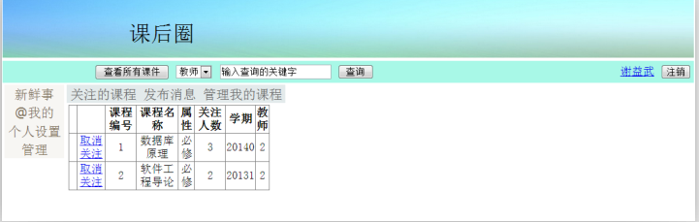

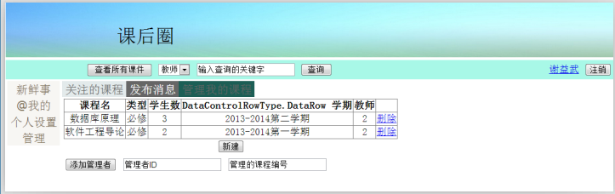

教师对发布作业、课件、消息，并通知学生：

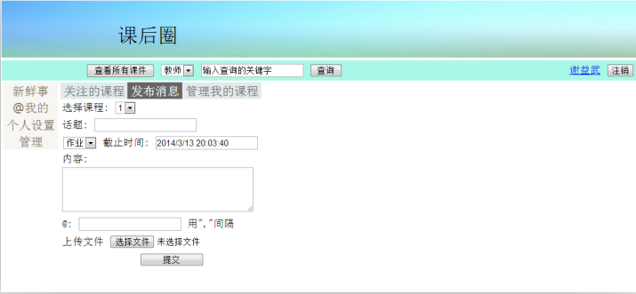

教师的新鲜事：

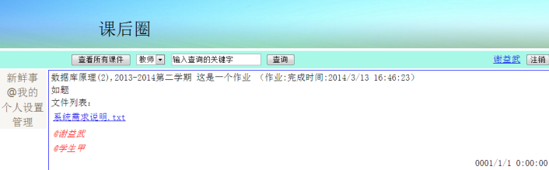

教师的个人设置：

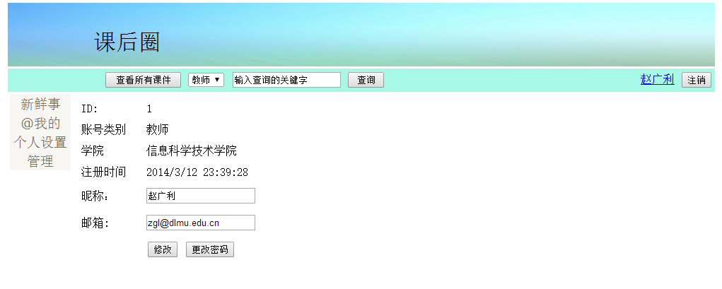

1. 学生：学生可以对课程进行查询，关注课程，下载课件，更新新鲜事，提交作业，被授予权限的学生可以辅助老师发布课件，检查作业。

学生新鲜事：

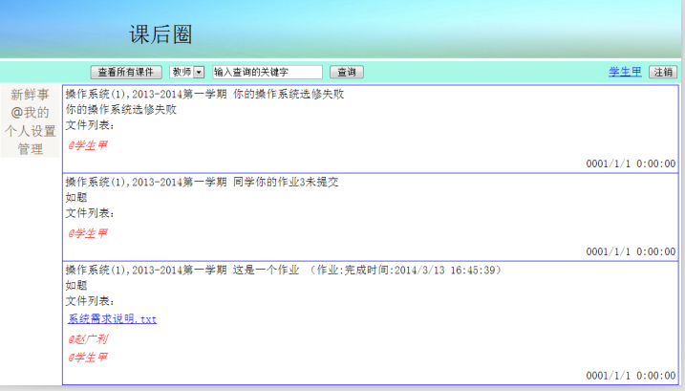

学生管理，对课程关注：

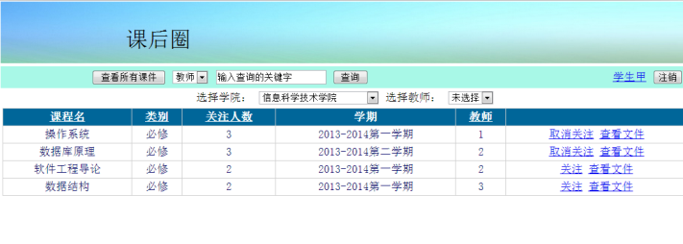

学生管理关注的课程，查看：

